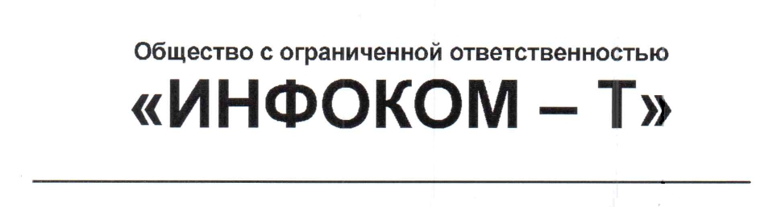

ЭФИРНАЯ СПРАВКА

- надлежащим образом относиться к жилому помещению, указанной в п. 1.2 Договора, и использовать соответственно ее назначению и техническим особенностям;
- соблюдать правила пользования жилыми помещениями, в том числе правила безопасности, принимать необходимые меры к сохранности жилого помещения, установленного в ней оборудования и имущества;
- возмещать ущерб, причиненный жилому помещению и установленному в нем имуществу и оборудованию по вине Нанимателя;
- исполнять другие обязанности, установленные действующим законодательством для нанимателей жилых помещений.
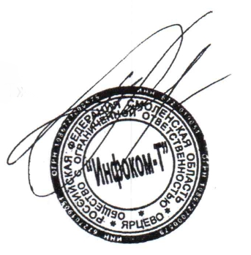

Директор ООО «Инфоком – Т» И.В. Тимофеев

